管理体系审核记录表
过程与活动、  抽样计划 | 涉及  条款 | 受审核部门：销售部 主管领导：华益慢 陪同人员：王璐 | 判定
 |  | 审核员：张亮 审核时间：2022年11月1日
审核条款：QMS:5.3组织的岗位、职责和权限、6.2质量目标、8.2产品和服务的要求、8.5.3顾客或外部供方的财产、9.1.2顾客满意、8.4外部提供过程、产品和服务的控制、7.1.3基础设施、7.1.4过程运行环境、7.1.5监视和测量资源、7.4沟通/信息交流、8.1运行策划和控制、8.3产品和服务的设计和开发不适用确认、8.5.1销售和服务提供的控制、8.5.2产品标识和可追朔性、8.5.4产品防护、8.5.5交付后的活动、8.5.6销售和服务提供的更改控制、8.6产品和服务的放行、8.7不合格输出的控制
E/OMS: 5.3组织的岗位、职责和权限、6.2环境与职业健康安全目标、6.1.2环境因素/危险源辨识与评价、8.1运行策划和控制、8.2应急准备和响应，
组织的岗位、职责和权限 | QEO5.3 | 销售部主要岗位职责：  1）全面主持销售的工作；  2)组织对客户投诉信息的收集、反馈、分析和处理；  3)销售服务的安排、调整；  4)公司内部销售/管理人员培训组织安排；  5)所需资源（包括人员、设备等）的组织安排；  6）建立与顾客之间的双向沟通，做好顾客的回访工作，掌握顾客满意度情况。  7）及时掌握市场动态，分析市场动向、特点和发展趋势，合理的开发新客源、新市场。  8)贯彻落实GB/T19001-2016 idt ISO9001:2015、GB/T24001-2016 idt ISO14001:2015、GB/T45001-2021/ISO45001:2018标准，做好质量、环境、职业安全健康管理体系的执行工作。  询问华益慢经理，对自身及部门职责比较清楚，回答流畅，符合管理手册及岗位职责规定的要求。 | Y
管理目标 | QEO6.2 | 公司管理层以公司的质量/环境/职业健康安全方针为框架，结合公司的实际运营情况，制定公司的质量/环境/职业健康安全目标，并分解到各部门及过程：  销售部管理目标： 采取措施： 资源： 负责人：考核时间：实际完成情况  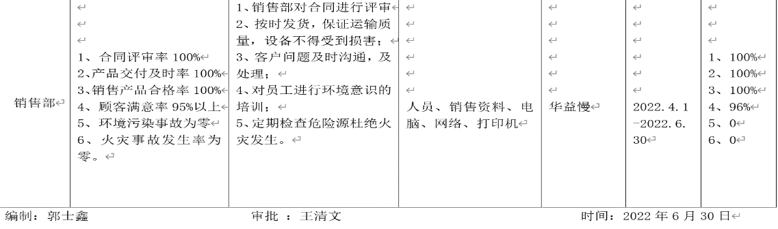  管理目标与组织的方针一致，可测量，每季度考核一次。  提供2021年全年“目标完成统计表”及2022年一三季度“目标完成统计表”，编制郭士鑫，审批王清文。  抽查2022年第二季度“目标完成统计表”，目标全部完成，编制郭士鑫，审批王清文，日期2022.6.30. | Y
基础设施 | Q7.1.3 | 编制执行《基础设施和过程运行环境控制程序》HBR -CX-7.1.3/7.1.4-02，基本符合标准要求。  提供“办公设备台账”JL-7.1.3-01,主要是办公设施。  办公设施包括：台式电脑、打印机、电话、传真机及办公网络等。  基础设施包括：办公室、会议室、办公桌椅、办公用车等。  提供“检修计划”JL-7.1.3-02及“设备维修、保养记录单” JL-7.1.3-03。  日常维护保养包括对电脑的定期杀毒，车的定期保养、大中小修、定期年检。全部完好。  不涉及特种设备。 | Y
过程运行环境 | Q7.1.4 | 企业办公场地为法人自有，办公面积322.72平米，库房0平米，无需库房周转存储，货源组织好后，立即发货，为了控制管控风险，基本做到无库存经营。  现场办公场地，面积工序布局合理，温度适宜，场所卫生干净整洁，配有通风设施，工作环境良好。  办公区有灭火器，并在有效期内。  办公人员在工作前及工作结束后能够及时清理环境及关闭设备。  工作环境得到良好的控制。 | Y
监视和测量资源 | QEO7.1.5 | 组织对产品或服务质量进行检查、对顾客满意度进行调查，制定了对应表格，无需监视测量设备。  查见“产品质检单”及“质量合格证”等检验证据；  查见“销售部检查记录” JL-8.5-03；  查见“销售服务检查记录” JL-8.5－04等。  目前企业的监视测量资源能够满足要求。 | Y
沟通 | QEO7.4 | 制定并执行《信息交流控制程序》HBR -CX-7.4-13，符合标准要求。  对各主要管理人员和各部门的沟通职责做出相应规定：  管代：领导并组织实施内部信息交流、协商与沟通工作；协调公司与外部信息交流、协商、沟通和处理工作；  总经理：负责主管范围内信息的传达、沟通和报告；  综合部：  a)负责本程序的制定和修订，并对其实施进行监督和指导。  b)负责内、外部信息交流、协商与沟通工作的管理。  c)负责公司各种工作会议所需的有关质量/环境/职业健康安全管理体系内外部信息的收集、整理、成文、传阅和转发，定期收集各单位的重要信息。  职业健康安全代表：定期收集员工对职业健康安全的要求，代表员工与公司领导进行沟通和协商。  沟通方式：  1）内部沟通：文件、会议、电话、面谈等方式进行内部沟通。  2）外部沟通：文件、电话、面谈、传真等，主要与顾客、上级主管部门的沟通。  目前各项沟通都较为及时、顺畅、效果较好。 | Y
产品和服务实现的策划 | Q8.1 | 公司对产品质量目标、产品实现过程；产品所要求的验证、确认、监视、检验和试验活动以及产品接收准则进行了策划，并规定了所需的记录。  编制《产品和服务的要求控制程序》HBR -CX-8.2-04，对确保顾客的需求和期望得到充分理解的过程做出规定。  1、本公司的产品销售服务为：二甲苯、甲基叔丁基醚的销售（资质许可范围内）  2、销售服务流程：  客户接触----合同评审----签订合同-----客户付款------入帐------采购-----客户提货-----验收  3、确定了相应质量目标，目标基本合理，可测量。  4、策划了相关文件：岗位职责HBR-GL-002-2021、销售管理制度HBR-GL-04-2021、售后服务管理制度HBR-GL-05-2021、销售过程检验规范HBR-GL-06-2021等；识别了产品所需符合的标准包含对二甲苯单位产品能源消耗限额GB 31534-2015、石油间二甲苯 第2部分：纯度及烃类杂质的测定 气相色谱法SH/T 1766.2-2018等。  5、服务过程中由部门负责人进行考核/检查，项目完成后由客户进行服务评价，符合要求。  6、办公设备：电脑（主机+显示器）、打印机一体、传真电话一体机、固定电话等，基本满足要求。  7、检测仪器：无  8、相关法律法规要求《产品质量法》、《专利法》、《标准化法》等。  组织的策划基本能够实现。 | Y
产品和服务的要求 | Q8.2 | 公司通过走访、电话、邮件等方式与顾客交流，主要进行以下沟通：  1、在产品交付中向顾客提供保证产品品质的有关信息。  2、接受顾客问询、询价、合同的处理。  3、根据合同要求进行有关的事宜，对顾客的投诉或意见进行及时处理和答复。  查顾客意见记录  体系建立以来，未发生顾客不满意及投诉现象。  查公司产品销售合同  ——抽销售合同1  合同编号:FHHLHGCG202205917 ；签订时间：2022年5月26日。  供方：恒百锐供应链管理股份有限公司  需方：东营华联石油化工厂有限公司  签约地点： 东营市河口区  产品名称：二甲苯；明确了数量、单价、总金额等内容，包含了合同期限、数量质量标准、运输方式、运输费用、交货地点、标的物所有权及风险转移和提出异议期等。  ——抽销售合同2  合同编号：SHBC2022803 ;签订时间 2022年8月3日。  供方：恒百锐供应链管理股份有限公司  需方：上海柄臣国际贸易有限公司  产品名称：化工级混合二甲苯；明确了规格型号、数量、单价、总金额等，写明了质量要求、送货地点、运输方式、验收标准、结算方式、违约责任等双方的责任和要求及义务。  ——抽销售合同3  合同编号：22PNEPP202 ;签订时间：2022年5月16日。  供方：恒百锐供应链管理股份有限公司  需方：东北中石油国际事业有限公司  产品名称：甲基叔丁基醚；明确了标的物、质量、包装、价格和付款等，亦约定了货物交付、费用承担、品质检验、报检、合同的变更与解除、违约责任等。  ——查上述合同的评审记录，提供《合同评审表》。  ——抽查合同1及合同3评审记录：  查见评审记录，评审时间在合同签订之前进行，符合要求。  评审内容包括与产品有关的主要要求，主要为：合同要求、规定或已知的用途要求、适用的法律法规等。  评审意见：评审通过。  主管领导批准：合同可以继续执行。  签名：王清文  公司目前暂无合同更改情况。 | Y
设计和开发  不适用的确认 | Q8.3 | 经审核确认，本公司依据国家法律法规及行业规范进行二甲苯、甲基叔丁基醚的销售（资质许可范围内），无设计开发环节，故8.3条款不适用于本公司。不影响组织确保其服务合格的能力或责任，对增强顾客满意也不会产生影响。 | Y
外部提供过程产品服务的控制 | Q8.4 | 企业仅从事相关产品的销售，不对销售的产品进行生产加工，所有销售产品全部采购自各合格供方，产品直接由供应商发货到客户，企业不做存储或周转等。  编制《外部提供过程控制程序》HBR -CX-8.4-05，对由外部提供的产品、过程或服务进行控制，确保其符合要求。  编制《合格供方评定准则》HBR-GL-001-2021，保障供应双方的合法利益。  采购产品包括办公用品和销售产品，一般办公用品采购在临近超市或网上平台采买，未把此类供方列入合格供方名单；对销售产品采购的供方，会经过各部门供方评价，合格经过总经理批准后列入合格供方单名。评价内容一般包括：a）供方的规模、市场信誉、供货能力；b）供方的供货期、付款方式；c）供方质量保证能力等。  提供《合格供方名单》JL-8.4-01：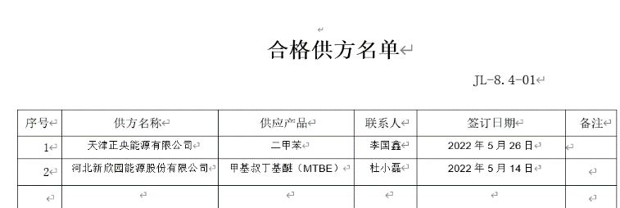  抽查“合格供方评定记录”，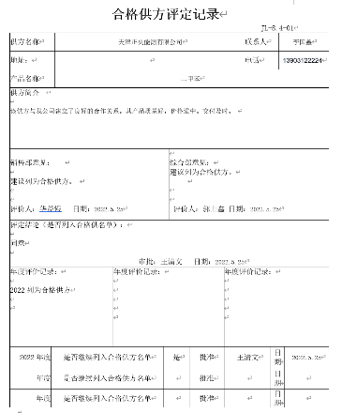、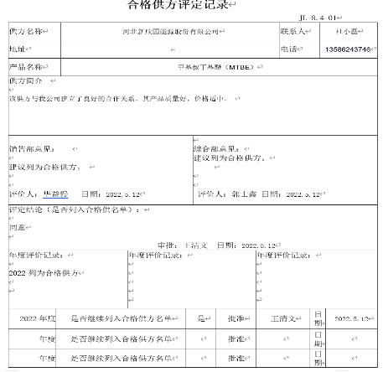  合格供方名单中的供方皆经过合格评定，经过总经理批准，符合要求。  销售部接到采购订单或合同时，组织各部门领导评审，报总经理审批，即完成采购计划的实施，并由销售部进行跟踪。  抽查采购合同1：  合同编号：YJHGBKX20211072;签订日期：2021年12月29日。  卖方：北化凯明化工有限公司  买方：恒百锐供应链管理股份有限公司  货物名称：混合二甲苯  货源产地：不限  合同包括：数量及交货日期、运输/提货方式、运费承担、质量要求、安全责任、结算价格、货款支付等内容。  抽查采购合同2：  合同编号：XXY-XS-22-0513-303;签订日期：2022年5月13日。  买方：恒百锐供应链管理股份有限公司  卖方：河北新欢园能源股份有限公司  货物名称：甲基叔丁基醚  签订地点：中捷产业园区  合同包括：数量及交货日期、运输/提货方式、运费承担、产品、货物验收、货物所有权及风险转移、运输机安全等内容。  抽查采购合同3：  合同编号：CMTBE2021102901;签订日期：2021年10月29日  签订地点：北京  买方：恒百锐供应链管理股份有限公司  卖方：淄博环宙化工贸易有限公司  产品名称：甲基叔丁基醚 规格型号： /  质量：甲醇≤0.5%，甲基叔丁基醚≥98.5%，硫含量≤10ppm。  合同包括：产品名称、数量、价格、运输及交（提）货方式、计量、结算与支付及验收等内容。  另查见多份采购合同，内容详细全面，均经过审批，提供给外部供方的信息表述清晰、充分。  采购产品验证通常采取查验外观、合格证的方式，一般企业配合顾客进行验收，确保数量、产品名称、外观及附带合格证等条件符合要求。  采购产品种类基本能覆盖公司认证范围内的产品。 | Y
销售服务过程的控制 | Q8.5.1 | 公司对产品销售和服务提供过程进行了策划，对人、机、料、法、环诸因素进行了较好的控制，销售过程部门严格按策划的作业流程予以控制。该公司产品销售主要是二甲苯、甲基叔丁基醚的销售（资质许可范围内），其主要任务收集相关产品信息来提高销售能力，满足客户需求，从市场占有率、品牌形象、经营理念等进行策划控制。  （1）与组织的产品及服务有关的法律法规：产品质量法、合同法、计量法、消费者权益保护法等；要达到的结果：产品和服务能够符合国家、行业标准及客户要求，满足相关法律法规要求及产品使用性能/功能要求及售后服务承诺。  （2）提供的产品的特性和销售服务的特性和要达到的结果，编制了岗位职责HBR-GL-002-2021、销售管理制度HBR-GL-04-2021、售后服务管理制度HBR-GL-05-2021、销售过程检验规范HBR-GL-06-2021等；  （3）识别了产品所需符合的标准包含对二甲苯单位产品能源消耗限额GB 31534-2015、石油间二甲苯 第2部分：纯度及烃类杂质的测定 气相色谱法SH/T 1766.2-2018等。。  （4）获得和使用适宜的监视测量资源：公司在适当阶段实施监视和测量活动，以验证是否符合过程或输出的控制准则以及服务的接收准则；受审核方为销售型公司，只是对产品包装、型号、基本参数及销售服务过程等进行检验，不进行性能检验，故无监视测量设备。  （5）使用适宜的设备和过程环境：有台式电脑、复印机、打印机、传真机等，可以满足工作需要。设备数量保证，维修保养及时。办公现场宽敞整洁，电脑、传真、打印机及网络运行正常。  （6）销售部所有人员岗前经过专业培训，有相关销售工作经验，符合公司岗位能力需求。  （7）售后服务主要为向顾客提供产品质量及服务满意度调查。  （8）销售部主要依据招标文件和销售合同要求，在合格供方采购客户所需的产品转卖给顾客，相关责任人员负责与供方单位和顾客联络，与供方协调产品采购和客户协调产品的交货事宜，供方直接将产品送到客户所在地，客户进行验货。企业无库房。  （9）人为错误（如失误、违章）导致的不符合的预防：体系文件中明确规定了不合格品的分类、评审、处理方式、处理权限的控制要求。  （10）产品的放行、交付和交付后活动：根据合同要求进行产品和服务的交付，交付后的活动由销售部负责改进落实。  （11）公司经识别，销售服务过程为为特殊过程。  查见《特殊过程确认表》。  特殊过程名称：销售服务过程；对该过程从人员资格、设备/设施、作业指导书、工作环境、销售的产品等方面进行了确认评价。确认结论：该公司能确保销售服务进行。  该特殊过程自确认后，人员、设备、工作流程没有变更发生，无再确认的情况。  远程查看：主要销售现场。  查见办公现场宽敞整洁，电脑、传真、打印机及网络运行正常。 | Y
标识和可追溯性  产品防护 | Q8.5.2  Q8.5.4 | 根据本公司产品类型及产品实现过程的具体情况，查相关标识情况。公司管理手册8.5.2条对产品标识、状态标识的实施做了规定。  据华经理介绍，对于产品的标识，严格要求合格供方按照产品包装相关要求，采用“物料标识卡”进行标识，卡上注明“名称”“出厂日期”“规格”“数量”等内容。  追溯性：根据产品标签——销售发货单号，可满足追溯要求。  产品运输由供货方直接发货至客户处，主要防护要求是在转运过程中注意防磕碰。提供有运输公司相关资质。  公司产品防护基本符合要求。 | Y
顾客或外部供方的财产 | Q8.5.3 | 公司顾客或外部供方的财产主要是提供的个人信息， 对顾客的个人信息责任部门作好保密工作，确保不外泄。  经与部门负责人沟通了解，目前为止，组织对顾客及外部供方财产的控制执行情况良好，未发生过顾客及外部供方信息泄露情况。 | Y
交付后的活动 | Q8.5.5 | 查销售现场产品交付情况：产品由上游厂家直接交付至顾客处，客户签收，公司通过电话跟踪沟通及定期拜访、客户满意度调查等方式确认交付及交付后服务的满意程度。  经查符合要求。 | Y
变更的控制 | Q8.5.6 | 查变更的控制：  经与销售部门沟通，销售合同评审后，按合同要求进行采购并交付，如发现标的物与顾客要求不一致的，与客户商量，重新签订合同，交货期延期的，与顾客商量，得到顾客确认后，再及时发货，并对延期的原因进行分析，避免下次再发生。  经了解，目前没有发生对生产和服务提供的更改的情况。 | Y
产品和服务的放行 | Q8.6 | 销售产品严格执行相关国家或行业标准、顾客要求进行采购、销售；组织依据顾客方确定的材料、产品接收标准编制了“外部提供过程控制程序”、“顾客满意程度测量程序”等文件。  查产品的放行：  采购的产品一般由销售人员与客户共同核对数量、品种、检验报告等，提供有成品检验报告：  化工级混合二甲苯：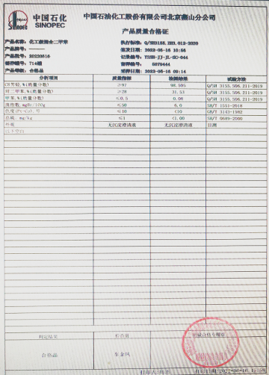 MTBE质量检测报告： 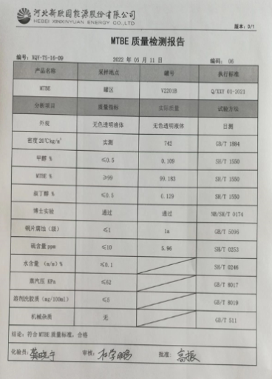  5℃混合二甲苯：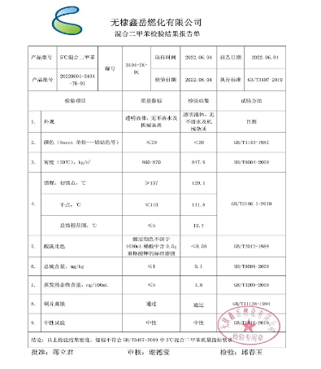 MTBE成品检验报告单： 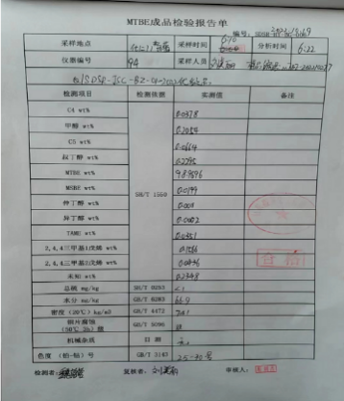  第三方检验报告：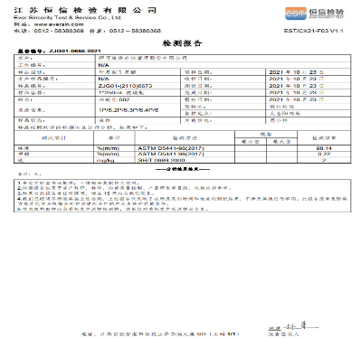  产品的采购放行基本符合要求。  查服务的放行：  销售部经理负责对销售服务过程的服务质量进行监督检查。  检查内容：员工的着装、仪容等；办公场所环境；客户沟通的态度等；供货方沟通及时性等；文件记录控制等；收发货管理等；售后及技术服务等；其他制定的遵守情况等。  查2022.1.25日 “销售服务检查记录”， 结论：检查合格。检查人：华益慢。  查2022.3.29日 “销售服务检查记录”， 结论：检查合格。检查人：华益慢。  查20225.26日 “销售服务检查记录”， 结论：检查合格。检查人：华益慢。  公司无紧急放行情况发生，公司的产品监测能力基本满足要求。  组织未接受过上级或主管部门的监督检查。  经查基本符合要求。 | Y
不合格输出的控制 | Q8.7 | 编制《不合格输出控制程序》，确保服务过程中的不合格项得到识别和进行有效控制，防止不合格项的非预期使用或交付。对顾客发现的不合格项，销售部应负责做好详细记录，提供客观证据，报告销售部负责人进行审批，并通知顾客及供方以便共同协商处理办法或采取措施。  提供“不合格品评审处置单”：  不合格原因及特征：2022年4月16日客户反映在销售的产品中有缺少产品的检验报告；  处置意见：重新给客户发送产品检验报告，并表示歉意，对相关负责员工进行培训；  责任部门及主管领导意见：同意以上措施；  处置结果：符合要求。总经理：王清文，时间：2022年4月18日。  查见“纠正/预防措施表”，评价人：王清文，时间：2022年4月18日。  对不合格输出的控制基本符合要求。 | Y
环境因素/危险源的识别 | EO6.1.2 | 企业编制了《环境因素识别及评价控制程序》（编号：HBR -CX-6.1.2-11），对环境因素识别和评控的目的、范围、工作程序等做出了规定。  企业提供有《环境因素辨识与评价表》，销售部识别出环境因素主要在办公过程产生，具体有电脑使用过程中的电磁辐射、电消耗，打印机使用过程中的电消耗、噪声污染、废墨盒处理、废硒鼓处理和废色带处理，复印机使用过程中的光污染、废墨盒处理、电消耗和臭氧挥发，办公过程中使用电器引发的火灾等。从影响范围、影响程度、发生频率、社区关注程度、影响周期、法规符合性几方面对上述环境因素进行了打分评价，判定出销售部涉及的重要环境因素有火灾和固体废弃物。  销售部环境因素识别和评价 符合要求。  企业编制了《危险源辨识与风险评价控制程序》（编号：HBR -CX-8.1-21），对危险源识别和评控的目的、范围、工作程序等做出了规定。  企业提供有《公司危险源识别与评价表》，按照区域进行了危险源识别，描述了可能的风险，采用LEC法进行了打分评价，并描述了需采取的措施。销售部主要涉及办公和销售活动的危险源。具体有：  ---照明电气线路老化、接地、漏电失灵；  ---外窗外墙及高处清洁卫生；  ---女工“四期”劳动；  ---办公用具不洁、可能引起细菌、病菌对人的伤害；  ---业务人员外出出现意外；  ---冬货物搬运过程摔伤；  ---门窗、抽屉关闭时动作不当施；  ……  销售部涉及得不可接受风险为“触电”和“火灾”。  销售部危险源识别和评价 符合要求。 | Y
运行的控制 | EO8.1 | 企业编制了《环境监测和测量控制程序》（编号：HBR -CX-9.1.1-17）、《职业健康安全绩效测量和监视控制程序》（编号：HBR -CX-9.1-18）、《废弃物管理程序》（HBR -CX-8.1-14）、《资源能源控制程序》（HBR -CX-7.1-15）、《应急准备与响应控制程序》（HBR -CX-8.2-20），对环境和职业健康安全运行控制的目的、范围、职责、工作程序等做出了规定。  和华经理沟通，结合视频远程查看情况，销售部的活动主要是办公过程。  办公过程：办公过程使用电脑、打印机、复印机等，消耗少量电能。其他方面：  ---办公过程无废气、噪声产生；  ---办公过程产生废水为生活废水，生活污水经市政污水管网直接排放；  ---产生固体废弃物，采用分类存放和处置。硒鼓、墨盒、色带，需要更换时，公司通知服务商上门处理，更换新的同时将旧的带走处理；对于废纸这类可以回收利用得固体废弃物，和其他不能回收处理的废弃物，分类收集存放，每天一次，环卫部门清运处理。  ---其他方面：销售部按公司要求，采购办公器材时，优先选用能耗低、安全性能高的商品；日常办公时，人走灯灭，注意节水节点；定期对员工进行安全教育，每月进行一次安全检查，排查隐患，杜绝电气漏电及火灾事故发生。  提供有《安全检查记录》；办公区域配备灭火器，远程查看，灭火器压力指针在绿色区域，为有效状态。 | Y
应急准备和响应 | EO8.2 | 企业编制了《应急准备与响应控制程序》（HBR -CX-8.2-20），对应急准备和响应控制的目的、范围、职责、工作程序等做出了规定。  经查证，企业制定有《触电应急预案》和《火灾应急预案》。  综合部主导，企业于2022年4月20日进行了火灾事故的应急演练，于2022年4月24日进行了触电事故的应急演练。销售部参加了演练。  演练的具体情况见综合部E08.2条款审核记录。 | Y

说明：不符合标注N

